Alle Jahre wieder

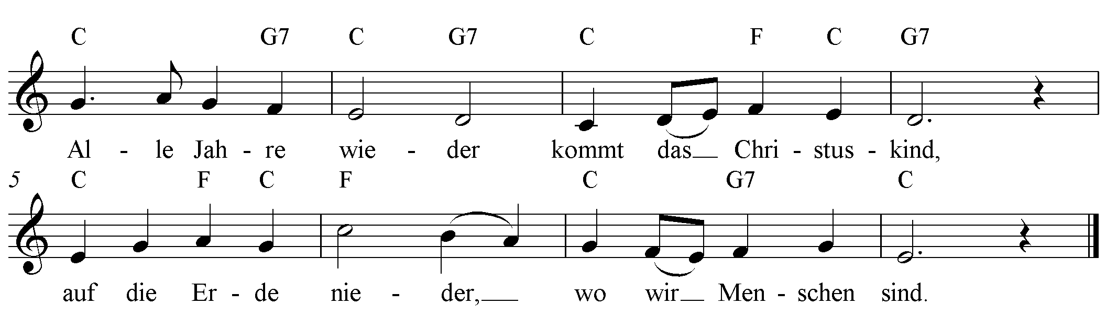

C G7 C G7
Alle Jah re wie- der
C F C G7
Kommt das Chris- tus- kind
C F C F
Auf die Er- de nie- der,
C G7 C
Wo wir Menschen sind.

C G7 C G7
Kehrt mit sein- em Se- gen
C F C G7
Ein in jed- es Haus,
C F C
Geht auf allen We- gen,
C G7 C
Mit uns ein und aus;

C G7 C G7
Ist auch mir zur Sei te
C F C G7
Still und un- er- kannt,
C F C F
Dass es treu mich lei- te
C G7 C
An der lieben Hand.

